Dangers d'Internet : une nouvelle campagne de sensibilisation
Par Valérie Auslender, avec communiqué / rédigé le 7 janvier 2014

"Savez-vous vraiment qui parle avec votre enfant sur Internet ?", c'est le slogan de la nouvelle campagne "Émoticônes" de sensibilisation sur les dangers du Net. Cette campagne réalisée par l'agence Rosapark pour l'association Innocence en danger cible parents et enfants pour lutter contre la pédo-criminalité.

Innocence en danger, une organisation non gouvernementale (ONG) internationale qui milite depuis plus de dix ans pour la protection des enfants contre toute forme d'agression sexuelle, a présenté le 7 janvier 2014 sa nouvelle campagne "Emoticônes" de sensibilisation des parents et des enfants sur les dangers d'Internet (forums de discussions, chats, réseaux sociaux).

Une campagne de sensibilisation pour lutter contre la pédo-criminalité
"L'objectif de cette nouvelle campagne est de sensibiliser les parents et les enfants sur les dangers pour les enfants et adolescents de discuter sur Internet avec des personnes qu'ils ne connaissent pas et qui se cachent sous de fausses identités sur ces mêmes réseaux sociaux, forums de discussion et autres chats", déclare le Dr Gilles Lazimi, médecin généraliste et coordinateur de la campagne.

Pour marquer les esprits, l'agence Rosapark qui a réalisé cette campagne originale, a eu l'ingénieuse idée de mettre des émoticônes (ou smileys) sur les affiches de la campagne, habituellement utilisés pour agrémenter les discussions sur le Net.

A la différence des émoticônes standards souvent utilisés par les enfants, l'agence a conçu des têtes effrayantes d'hommes en forme de smileys, ressemblant plus à des monstres qu'à des êtres humains : on peut voir des visages ronds d'hommes déformés, à l'allure répugnante, aux yeux exorbités et à la langue pendue. De quoi marquer les esprits et montrer que n'importe qui peut se cacher derrière un écran d'ordinateur et facilement interagir avec des enfants vulnérables qui surfent de plus en plus sur le Net.

Internet ou le "terrain de chasse" des prédateurs
96% des 9-16 ans surfent sur le Net au moins une fois par semaine et 60% d'entre eux tous les jours, d'après l'enquête européenne Eu Kids (2010). D'après cette même étude, les accès Internet se diversifient avec un usage principal à la maison (87%), mais aussi 49% dans leur chambre à coucher et 33% via un téléphone mobile.

L'utilisation massive des Smartphones par les jeunes est une préoccupation supplémentaire de l'association Innocence en danger qui ajoute "qu'avec les Smartphones, les prédateurs sont dans la chambre des enfants".

Elle compare les chats et les réseaux sociaux à un véritable "terrain de chasse" pour les prédateurs qui, après avoir gagné la confiance de sa proie, arrive à ses fins perverses en lui posant des questions intimes qui écartent facilement les parents de la conversation.

Innocence en danger rappelle que plus de 750.000 prédateurs rodent en permanence sur Internet et un enfant sur cinq dans le monde a été sollicité sexuellement sur le Net, d'après un rapport de l'ONU. L'ONG, qui milite depuis des années contre la pédo-criminalité, souhaite que cette campagne aboutisse à une prise de conscience de ce fléau.

"Cette campagne va permettre de sensibiliser et d'ouvrir le débat et notre réflexion sur les dangers d'internet et doit amener l'état à renforcer les moyens pour lutter contre les pédo-criminels", déclare Mme Homeyra Sellier, Présidente et fondatrice de l'association Innocence en Danger Internationale.

Source : http://www.allodocteurs.fr/actualite-sante-dangers-d-internet-une-nouvelle-campagne-de-sensibilisation-12246.asp?1=1

Vidéo : Harcèlement sexuel sur Internet : comment protéger les mineurs ?
http://www.allodocteurs.fr/actualite-sante-harcelement-sexuel-sur-internet-comment-proteger-les-mineurs--11647.asp?1=1

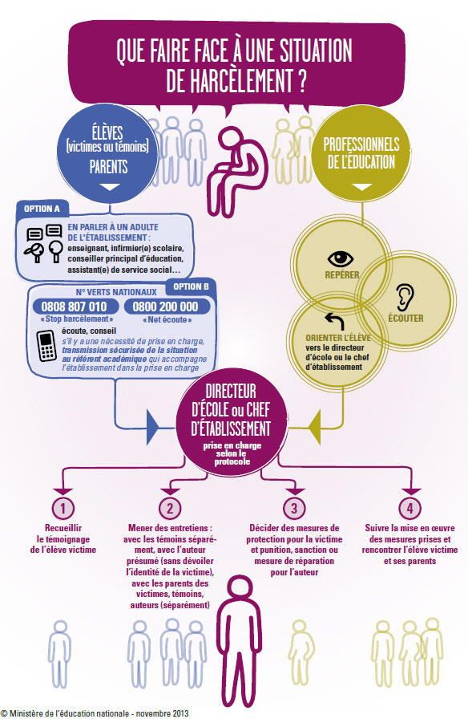
Source : http://www.e-enfance.org/cyber-harcelement.php

Dangers d’Internet: activités pour les élèves

http://tice67.site.ac-strasbourg.fr/wordpress/dangers-dinternet-activites-pour-les-eleves/

